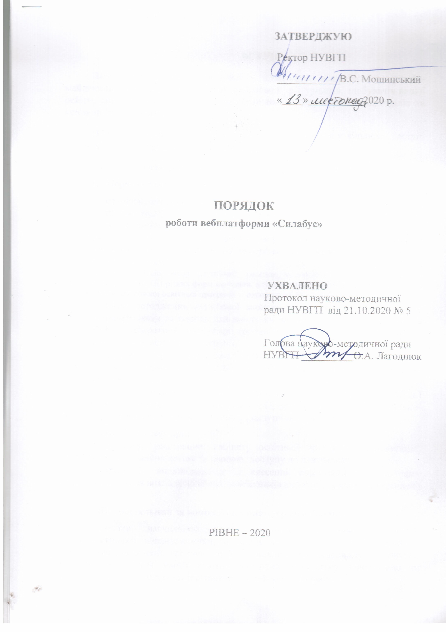

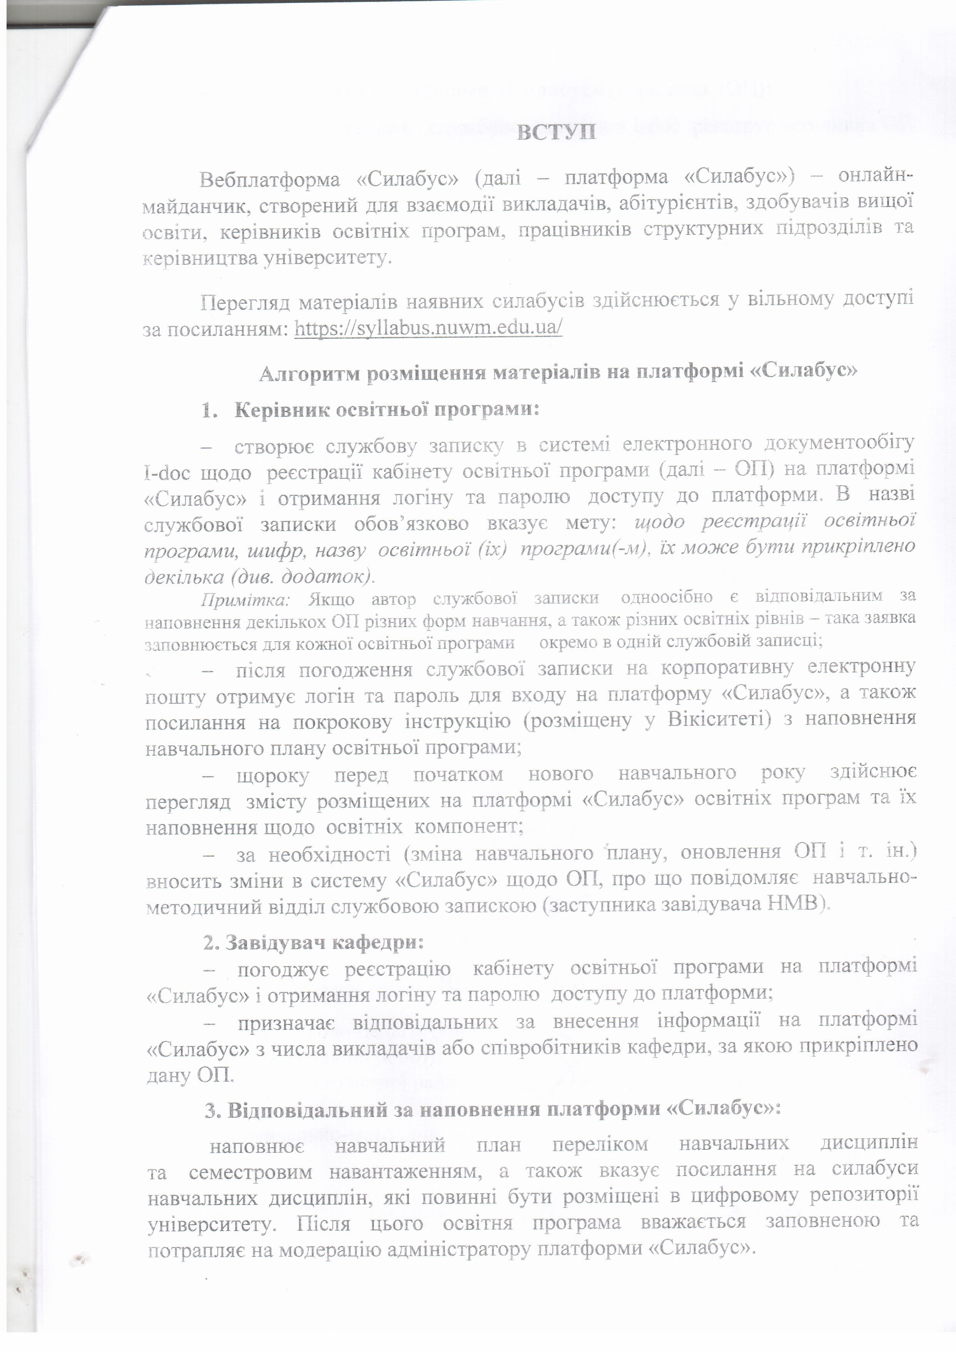
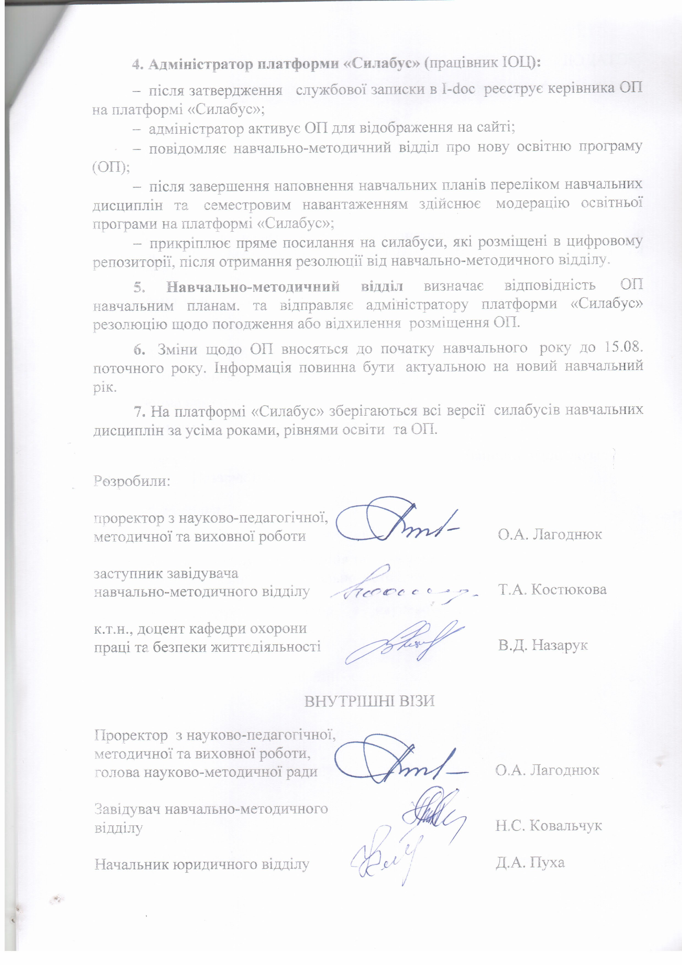
ДОДАТОК
Приклад службової записки:
ЗМІСТ
Прошу розмістити на платформі «Силабус» освітню програму.
Прізвище Ім'я По батькові керівника ОП: Шаталов Олександр Сергійович.
Повна назва навчально-наукового інституту та кафедри, за якою закріплено ОП: НАВЧАЛЬНО-НАУКОВИЙ ІНСТИТУТ БУДІВНИЦТВА ТА АРХІТЕКТУРИ – Кафедра охорони праці та безпеки життєдіяльності.
Шифр та назва галузі знань: 26 Цивільна безпека.
Код та найменування спеціальності: 263 "Цивільна безпека".
Назва ОП, та рік затвердження: "Охорона праці", 2017
Освітній рівень: Бакалавр
Форма навчання: Денна
Навчальний план за роком вступу: 2020
Адресація: директор інформаційно-обчислювального центру Назарук В.Д.
Узгодження:
- завідувач кафедри;
- заступник завідувача навчально-методичного відділу.
Затвердження: проректор з науково-педагогічної, методичної та виховної роботи Лагоднюк О.А.

